СЛОЖА РУКИ, НЕ СИДИМ

Женсовет села за работой
Все, что создано Богом на свете,
Сохранить и сберечь нам завещано,
Это сделать на нашей Планете,
Безусловно, способна лишь женщина.
Обогреть, научить, приласкать
И улыбкой своей озарить.
Смысл жизни ее — жизнь давать
И добро людям вечно дарить.
Милосердие, доброта, соучастие – именно так, кратко и лаконично можно охарактеризовать саму идею создания и функционирования общественного движения, где основной и единственной силой являются Женщины!
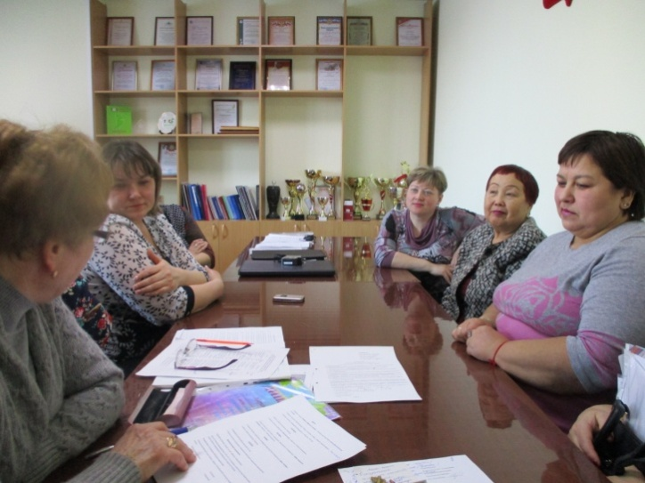
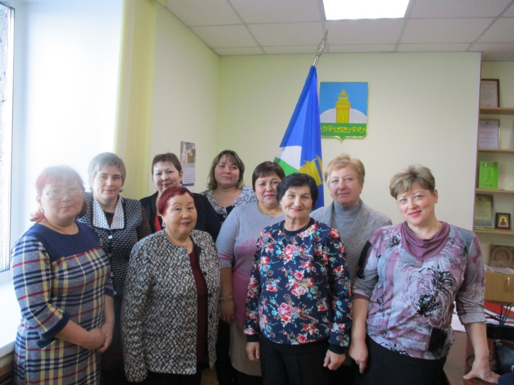
Женсовет Таштыпского сельсовета провели отчетное заседание, на котором председатель женсовета В.Н. Сипкина отчиталась о проделанной работе за 2017 год. Затем прошли выборы. Должность председателя, по-прежнему, занимает В.Н. Сипкина, заместителем избрана Артамонова Е.А., секретарем - Ольховская Т.М. В состав сельского женсовета вошла Е.А. Субракова.
На своем заседании женщины обсудили план работы на 2018год, участие в ближайших мероприятиях.
Женсовет села Таштып работает на территории уже восьмой год и довольно успешно. Деятельность женсовета способствует улучшению положения сельских жителей, укреплению семьи, сохранению культурных, духовных традиций.
Женщины- активистки проводят акции помощи, посещают неблагополучные семьи, помогают многодетным семьям, участвуют в различных мероприятиях совместно с другими общественными организациями. Они неравнодушны к чужой беде, радуются успехам своих подопечных, отзываются на просьбы своих односельчанок и, как могут, стараются оказать помощь в решении их проблем.
В.Н. Сипкина, председатель женсовета села Таштып.

